【考试须知】**（不得删除）**

① 考试时间为**18:30-20:30，**考试采用闭卷方式，请大家自觉遵守考试准则，不得交头接耳，不得通过网络方式讨论与试题相关的内容。

② 考试时，请在答题纸上写上班级、姓名和学号，并将答案写于空白纸上，拍成图片置于此文档中相应位置，尽量确保图片清晰整洁。允许使用绘图软件，但需同步提交原始绘图文件。答题卡的WORD文档命名格式为“学号-姓名”。（版面可根据实际情况做适当调整，但不得更改卷面布局）。

③ 考试结束时，请立即交卷，将答题卡立即交于班委，班委请于考试结束后**10分钟**内收齐答题卡，并提交至邮箱164291924@qq.com。超时提交，答题作废。

**一、选择题（共15分，每题1分）**

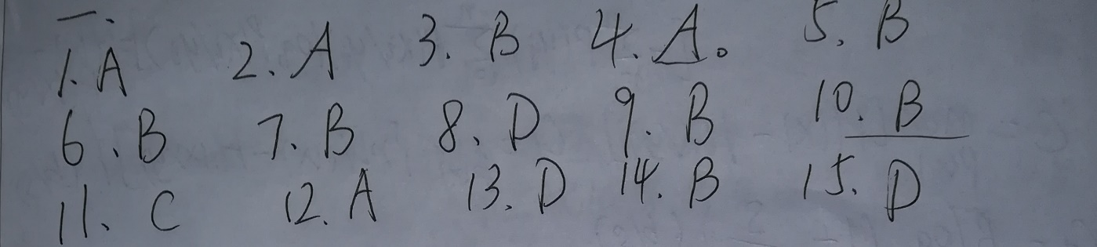

**二、填空题（共14分，每空1分）**

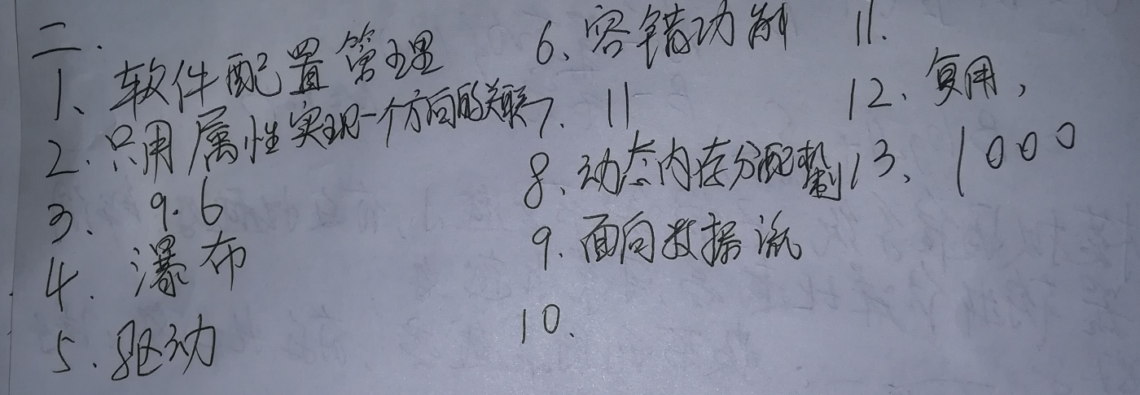

**三、判断题（共10分，每题1分）**

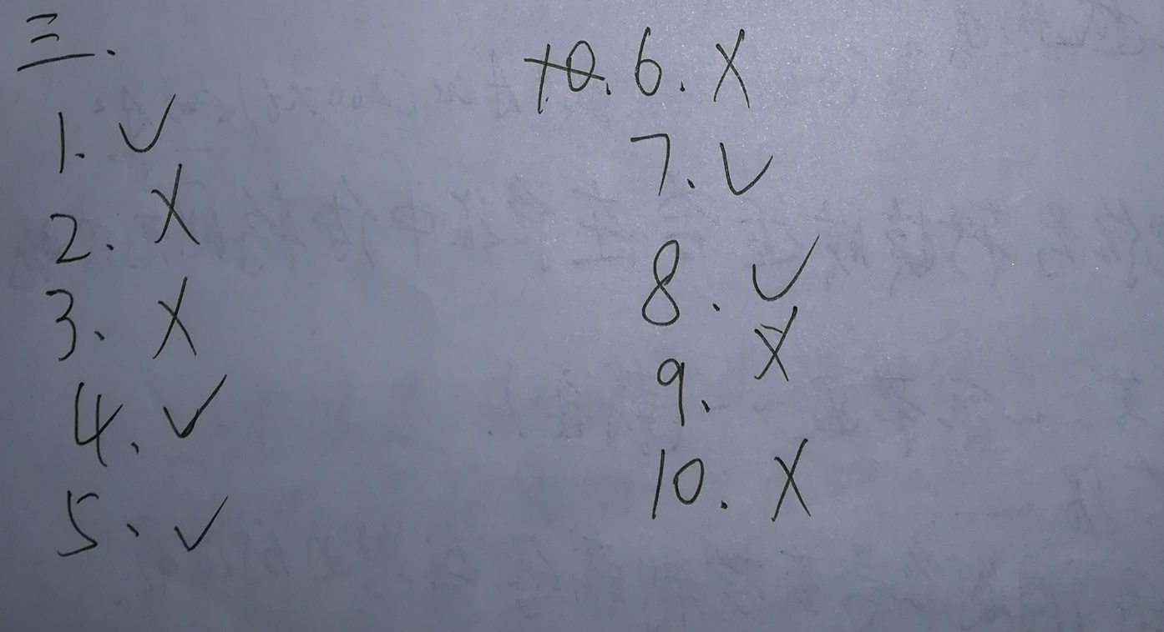

**四、名词解释（共12分，每题3分）**

**1.**

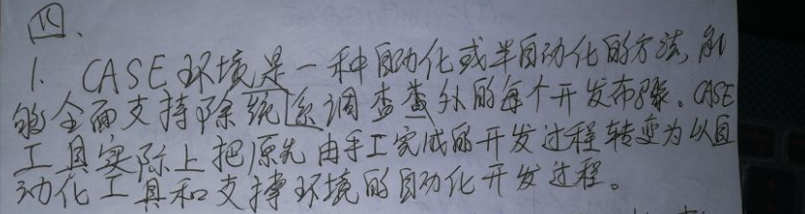

**2.**

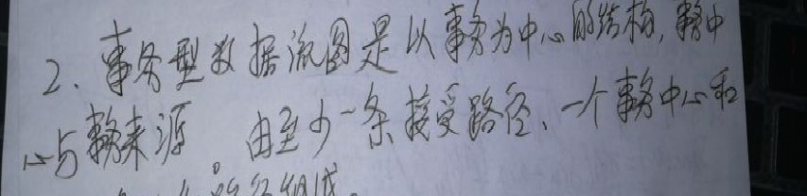

**3.**

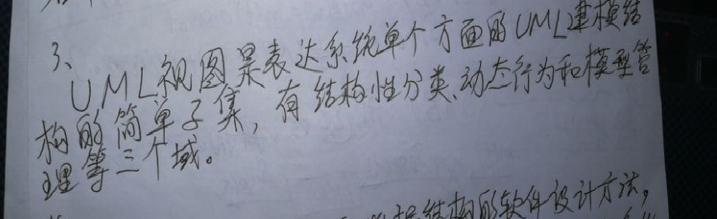

**4.**

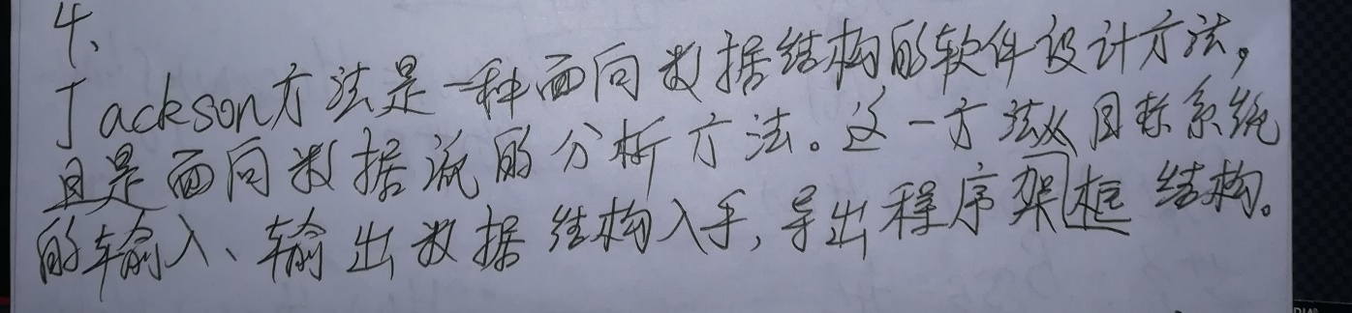

**五、简答题（共12分，每题4分）**

**1.**

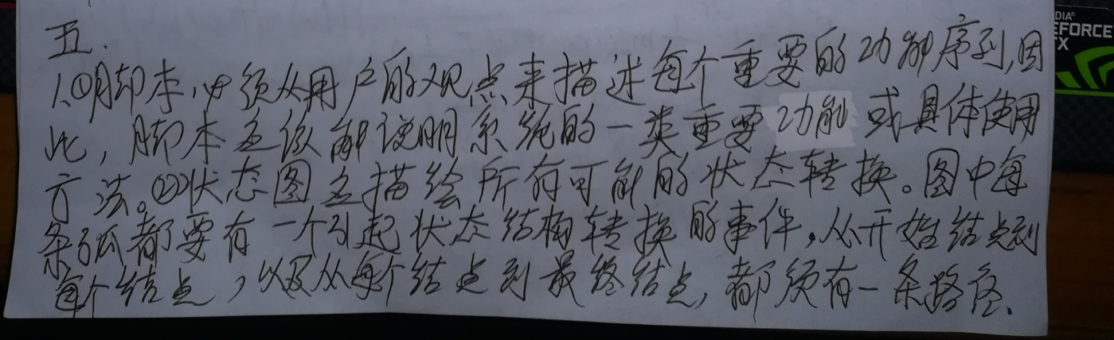

**2.**

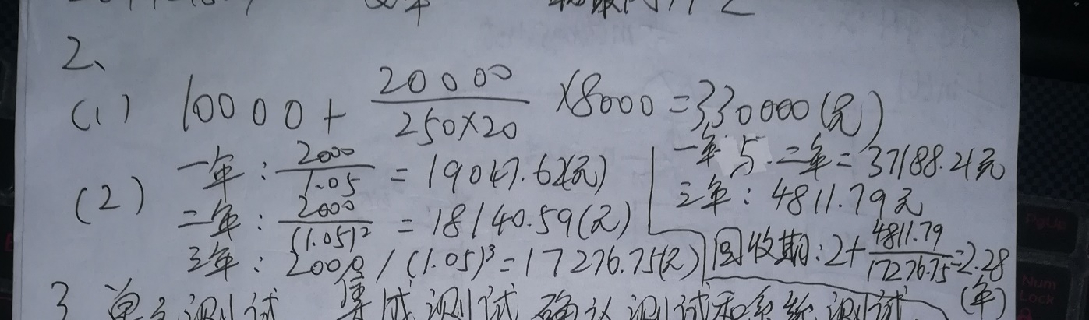

**3.**

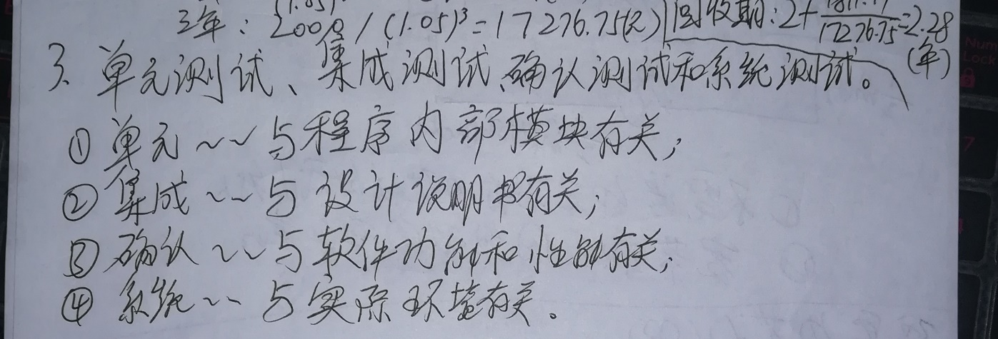

**六、综合题（共37分）**

**1.**

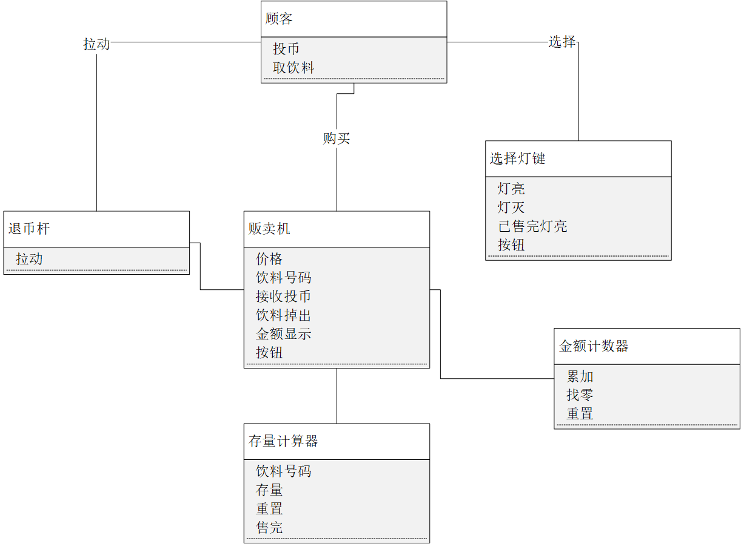

**2.**

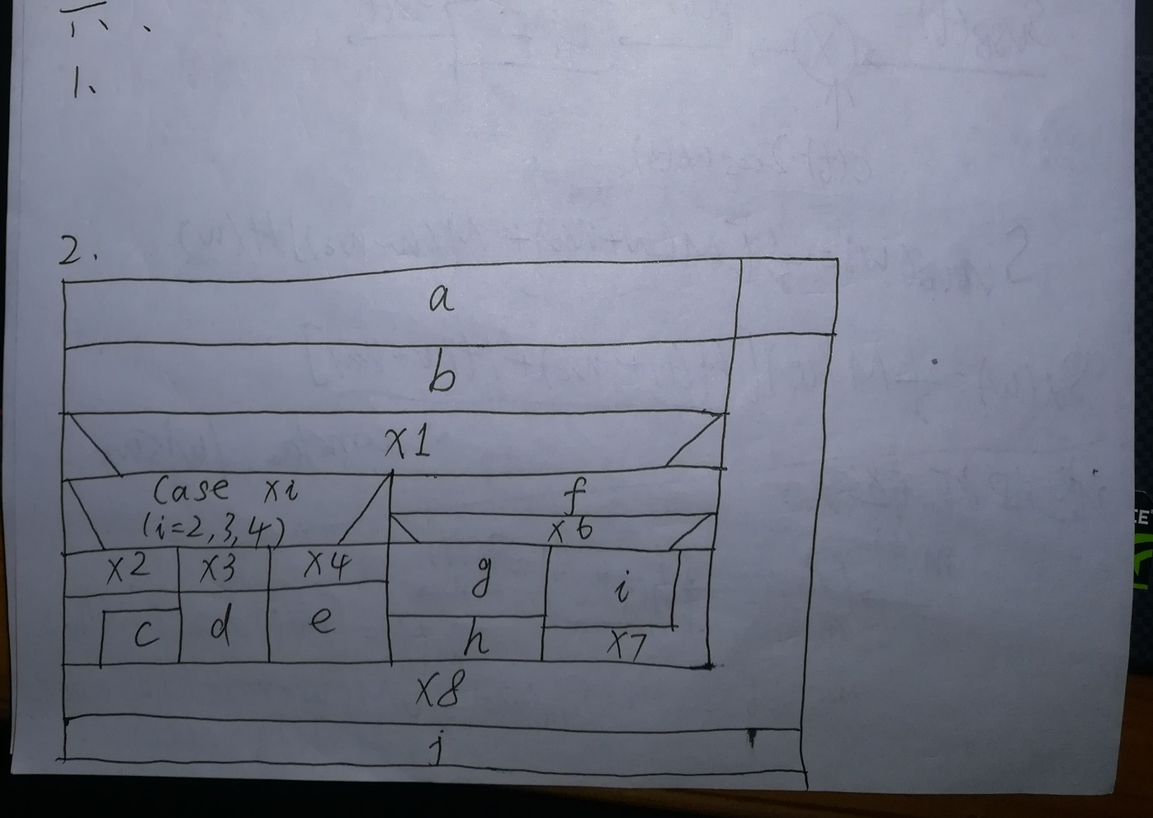

**3.**

**4.**

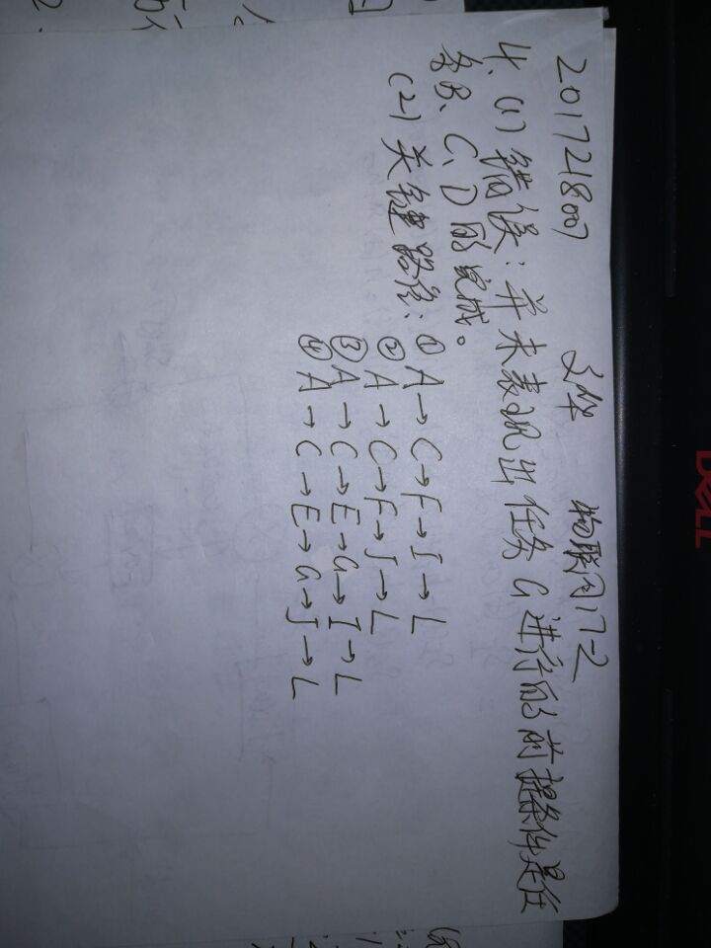

**5.**

**6.** 